Уважаемые студенты 268 группы, т.к. у Вас по программе не выдаются часы нам с третьего курса перенесли 34 часа. Все темы, которые мы проходили и особенно те которые будем изучать впереди очень важные. Поэтому прошу внимательно и вдумчиво выполнять задания, которые я вам задаю. К этим вопросам мы ещё вернемся когда вернемся к обычному режиму обучения.
У нас множество студентов, которые ВООБЩЕ НЕ ПРИСТУПИЛИ К ДИСТАНЦИОННОМУ ОБУЧЕНИЮ. УБЕДИТЕЛЬНАЯ ПРОСЬБА ВКЛЮЧИТЬСЯ В РАБОТУ!
Сегодня Вы начинаете изучать новую тему «Теория резания металлов».
В тетрадях подписываете название темы.
Изучаете теоретический материал.
Составляете конспект, выполняя следующие задания:
- Записать что такое усадка стружки и чем она оценивается?
- Перечислить факторы от которых зависит вид стружки.
- Рассмотреть какие виды стружки существуют (зарисовать, подписать и обозначить в каких случаях образуется данная стружка).
- Дать определение что такое нарост, указать его достоинства и недостатки.
Виды стружки. Отделяемая стружка под действием давления резца сильно изменяет свою форму или, как говорят, деформируется: она укорачивается по длине и увеличивается по толщине. Указанное явление впервые было обнаружено проф. И. А. Тиме и названо усадкой стружки.
Внешний вид стружки зависит от механических свойств металла и тех условий, при которых происходит резание. Если обрабатываются вязкие металлы (свинец, олово, медь, мягкая сталь, алюминий и др.), то отдельные элементы стружки, плотно сцепляясь друг с другом, образуют непрерывную стружку, завивающуюся в ленту (рис. 51, а). Такая стружка называется сливной. При обработке менее вязких металлов, например твердой стали, стружка образуется из отдельных элементов (рис. 51, б), слабо связанных друг с другом. Такая стружка называется стружкой скалывания.
Если обрабатываемый металл хрупок, как, например, чугун или бронза, то отдельные элементы стружки надламываются и отделяются от обрабатываемой детали и друг от друга (рис. 51, в). Такая стружка, состоящая из отдельных чешуек неправильной формы, называется стружкой надлома.
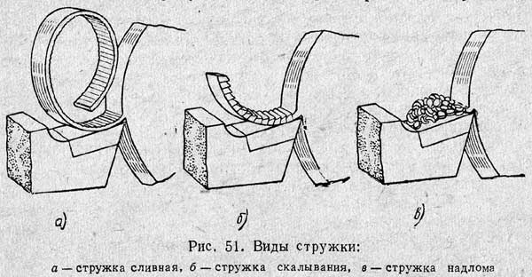
Рассмотренные виды стружки не остаются постоянными, они могут изменяться с изменением условий резания. Чем мягче обрабатываемый металл и чем меньше толщина стружки и угол резания, тем больше форма стружки приближается к сливной. Это же будет наблюдаться при увеличении скорости резания и применении охлаждения. С уменьшением скорости резания вместо сливной стружки получается стружка скалывания.
Нарост. Если осмотреть переднюю поверхность резца, которым производилось резание, то у режущей кромки иногда можно обнаружить небольшой комочек металла, приварившийся к резцу под действием высокой температуры и давления. Это — так называемый нарост (рис. 52). Он появляется при определенных условиях резания вязких металлов, но не наблюдается при обработке хрупких металлов. Твердость нароста в 2,5—3 раза выше твердости обрабатываемого металла; благодаря этому нарост сам обладает способностью резать тот металл, из которого он образовался.
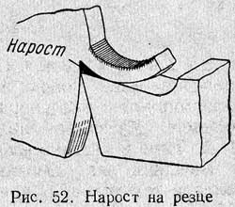
Положительная роль нароста в том, что он прикрывает режущее лезвие, защищая его от износа сходящей стружкой и действия тепла, и этим несколько повышает стойкость резца. Наличие нароста полезно при обдирке, так как режущее лезвие меньше нагревается и износ его уменьшается. Однако с образованием нароста ухудшаются точность и чистота обработанной поверхности, так как нарост искажает форму лезвия. Стало быть, образование нароста невыгодно при чистовых работах.

